Как научить ребенка убирать свои игрушки?
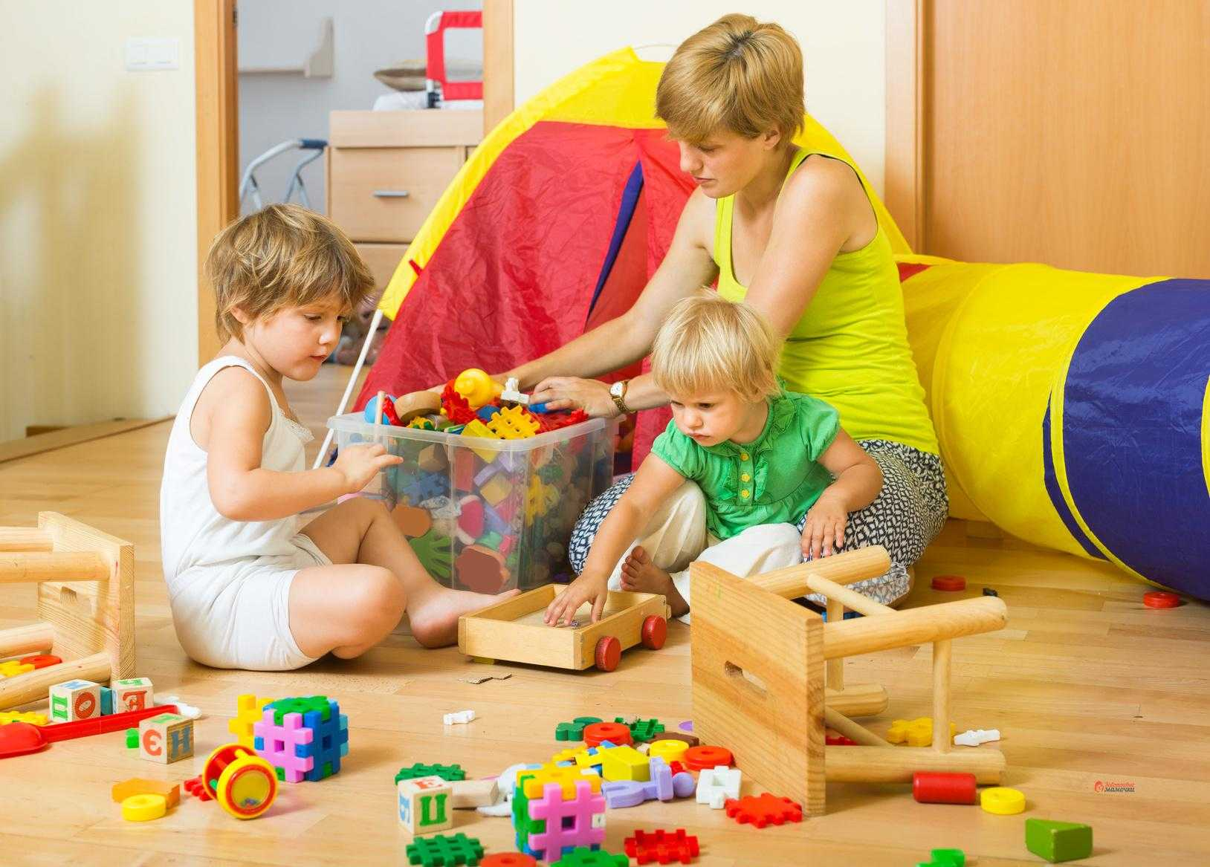

Этот навык, по большому счету, не из первостепенных, но все-таки желательно, чтобы он уже был в "багаже" малыша, который отправляется в детский сад. Конечно, в садике всему этому учат, и привычку к аккуратности дети усваивают как раз именно там. Воспитательницу принято слушать, да и пресловутое "влияние коллектива" делает свое дело. Но если в домашней жизни малышу ни разу даже не намекали на то, что вещи можно и нужно держать в порядке, требование воспитателя убирать за собой может вызвать у ребенка протест.
Кстати, существует точка зрения, согласно которой от ребенка вообще нельзя требовать порядка в игрушках. И не только потому, что он по малолетству не способен его соблюдать, но прежде всего потому, что взрослые, родительские представления о порядке чужды его природе, возрастным особенностям психики. Требование "держать все на своих местах и не разбрасывать вещи где попало" тормозит развитие творческого потенциала малыша, угнетает его исследовательскую активность. Ребенок развивается по вселенскому, космическому закону: вначале его мир - это первобытный хаос, который он затем начинает упорядочивать.
Бесспорно, в этой теории есть доля истины. Ваш взрослый порядок, когда все "по полочкам", малышу действительно не нужен и не интересен. В таком упорядоченном извне мире не остается пространства для творчества. Но возникает вопрос: как совместить потребность юного творца в первобытном хаосе с потребностью родителей все-таки где-то жить?
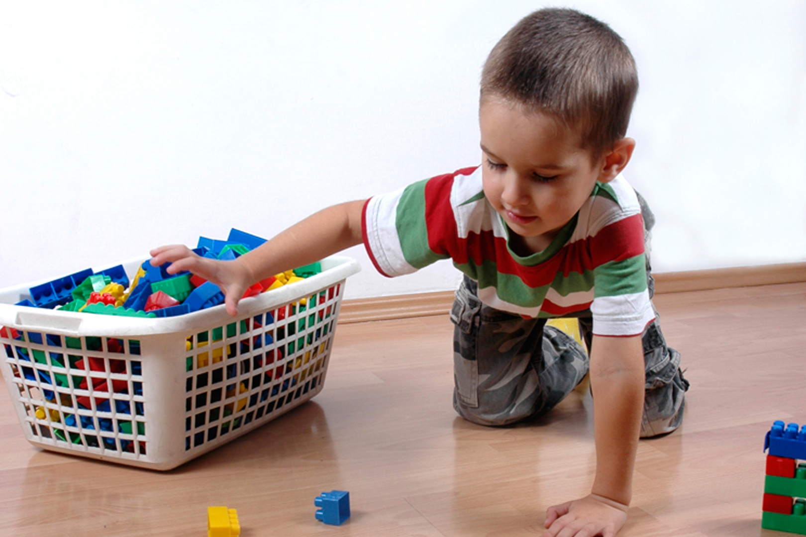
Приходится искать компромиссы. В идеале у ребенка должна быть отдельная комната, в которой он и устраивает все так, как ему нужно - хаос так хаос, - и пространство для творчества не ограничено ничем, кроме соображений безопасности. В реальной жизни отдельная детская - роскошь, доступная далеко не всем, поэтому остается лишь каким-то образом делить ту территорию, что имеется в наличии. Скажем, повсюду на обоях рисовать нельзя, но в определенном месте на стене всегда висит большой лист ватмана - специально для упражнений в настенной росписи. Игрушки, рассыпанные по всей комнате, хотя бы к вечеру должны быть убраны, но под столом устроен "домик", и там маленький хозяин может убирать только то, что считает нужным.
В детском саду, скорее всего, не будет и компромиссов. Детей много, игрушек мало (и потому их нужно хоть немного беречь), у воспитателей - свои представления о том, что правильно, а что нет. К тому же они просто живые люди, и работать в условиях хаоса, учиненного пятнадцатью "творцами", обычно не соглашаются. Наконец, три-четыре года - это тот возраст, когда ребенку уже и в самом деле пора переходить к "упорядочиванию"; в противном случае он вырастет не столько художественно одаренной личностью, сколько банальным неряхой.
Так что вопрос об уборке, так или иначе, возникает. И если вы не хотите дожидаться того времени, когда вашего крошку "отдрессируют" в садике, начинайте... играть. Да, именно играть, а не шпынять, приказывать, требовать или уговаривать. Играть можно в погрузчики, краны, снегоуборочные машины, эвакуаторы. Можно играть в сбор ягод (грибов, цветов и т. д.), подбирая с малышом рассыпанную по полу мелочевку. Можно соревноваться - кто быстрее уберет свою часть игрушек. Можно придумать еще сотню способов превратить уборку в удовольствие. Главное, чтобы вы всегда вели себя последовательно. Нельзя приучать малыша к уборке время от времени: "Вчера убирал, сегодня, так и быть, я сама, а завтра вообще оставим все, как есть". Если уж вы решили вырабатывать полезную привычку, не отказывайтесь от своего намерения.
Ребенок, конечно, будет играть, но постепенно привыкнет к правилу: перед сном (или перед обедом, перед прогулкой) игрушки отправляются на полки, в ящики и прочие свои "домики".

